POWIATOWY ZARZĄD DRÓG Żywiec, dnia 20.01.2020r.
w ŻYWCU
ul. Leśnianka 102 a
Tel. 033 8620572

ROZEZNANIE CENOWE SŁUŻĄCE DO OSZACOWANIA WARTOŚCI ZAMÓWNIENIA

Powiatowy Zarząd Dróg w Żywcu, ul. Leśnianka 102 a 34-300 Żywiec

- Przedmiot rozeznania:
Wykonanie dokumentacji projektowej dla zadania pn. : „Budowa kładki dla pieszych w rejonie obiektu mostowego w ciągu drogi powiatowej nr 1425S Wieprz – Juszczyna - Jeleśnia w km 14+307 w miejscowości Sopotnia Mała w Gminie Jeleśnia”.

Opis stanu istniejącego:

Teren przeznaczony pod przedmiotową kładkę zlokalizowany jest w pobliżu mostu w ciągu drogi powiatowej nr 1425 S (droga klasy Z) relacji Wieprz – Juszczyna - Jeleśnia w km 14+307 w miejscowości Sopotnia Mała w Gminie Jeleśnia. Docelowe miejsce lokalizacji kładki stanowią działki o nr ewid. 1341, 3940, 1018 i 1015.

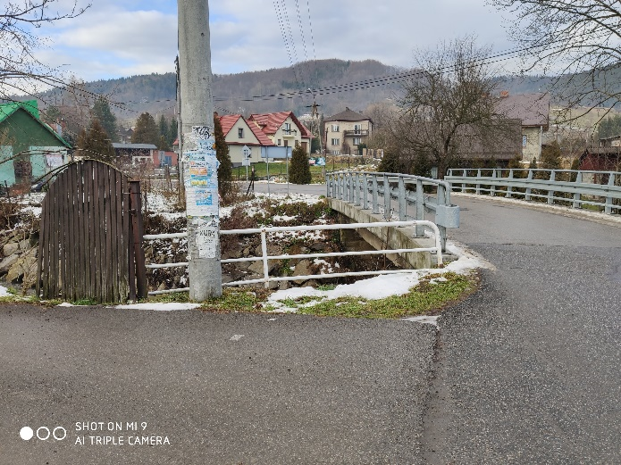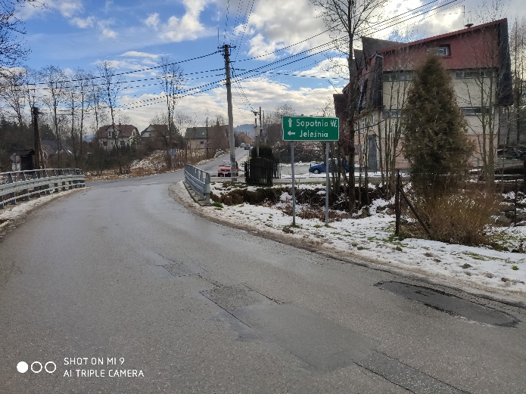

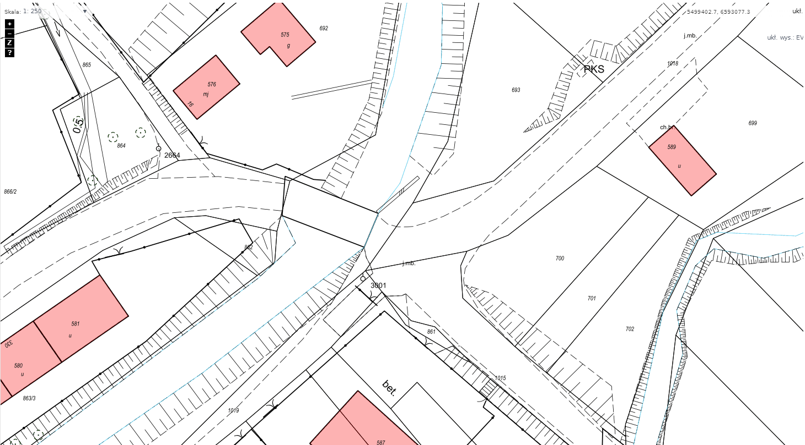
Rozeznanie cenowe dotyczy wykonania dokumentacji projektowej pozwalającej na budowę kładki dla pieszych w rejonie mostu w km 14+307. Kładkę należy przewidzieć jako obiekt jednoprzęsłowy.

- Zakres prac projektowych w zakresie kładki dla pieszych:

  - Wykonanie dokumentacji projektowej obejmującej budowę nowej kładki dla pieszych zawierającej między innymi: obliczenia, rysunki konstrukcyjne, założenia konstrukcyjne
  - obiekt musi posiadać wymiary normatywne dla ciągów pieszych;
  - projekt powinien uwzględniać wszystkie konieczne branże – w przypadku konieczności przebudowy kolidujących sieci;

2. Dokumentacja projektowa powinna zawierać w szczególności:
    - mapę do celów projektowych – 1 egz.,
    - operat geologiczny – 1 egz.,
    - projekt budowlany z wszelkimi uzgodnieniami branżowymi – 5 egz.,
    - projekt wykonawczy - 5 egz.,
    - specyfikację techniczną wykonania i odbioru robót budowlanych (STWiORB) – 4 egz.,
    - przedmiar robót – 3 egz.,
    - zatwierdzony projekt tymczasowej organizacji ruchu – 3 egz. (termin ważności projektu do 31.12.2022 r.) – w przypadku konieczności,
    - zatwierdzony projekt stałej organizacji ruchu – 3 egz. (termin ważności projektu do 31.12.2022 r.) – w przypadku konieczności,
    - wypisy z ewidencji gruntów (zakres projektu zagospodarowania terenu) – w wersji elektronicznej lub papierowej,
    - kosztorys inwestorski - 3 egz.,
    - decyzję o środowiskowych uwarunkowaniach zgody na realizację przedsięwzięcia - – w przypadku konieczności,
    - decyzję - pozwolenie wodno-prawne,
    - decyzję pozwolenie na budowę bądź ZRID – w przypadku występowania w zakresie opracowania działek nie będących w dysponowaniu przez Powiatowy Zarząd Dróg w Żywcu,
    - informacja BIOZ – 3 egz.,
    - wersję elektroniczną dokumentacji w formacie PDF oraz w formatach edytowalnych (.doc;.dwg).

3. Dokumentacja powinna być sporządzona w oparciu o Obwieszczenie Ministra Transportu, Budownictwa i Gospodarki Morskiej z dnia 10 maja 2013 r. w sprawie ogłoszenia jednolitego tekstu rozporządzenia Ministra Infrastruktury w sprawie szczegółowego zakresu i formy dokumentacji projektowej, specyfikacji technicznych wykonania i odbioru robót budowlanych oraz programu funkcjonalno-użytkowego (Dz. U. z 2013 r., poz. 1129).
4. Przyjęte rozwiązania projektowe winny odpowiadać warunkom określonym w Rozporządzeniu Ministra Transportu i Gospodarki Morskiej z dnia 2 marca 1999 roku w sprawie warunków technicznych, jakim powinny odpowiadać drogi publiczne i ich usytuowanie (Dz.U. z 2019 r. poz. 1643) oraz w oparciu o Rozporządzenie Ministra Transportu i Gospodarki Morskiej z dnia 30 maja 2000 r. w sprawie warunków technicznych, jakim powinny odpowiadać drogowe obiekty inżynierskie i ich usytuowanie (Dz. U. Nr 63, z 2000 r., poz. 735 ze zm.).
5. Kosztorys inwestorski i przedmiar robót powinny być wykonane zgodnie z obowiązującym rozporządzeniem Ministra Infrastruktury z dnia 18 maja 2004 r. w sprawie określenia metod i podstaw sporządzania kosztorysu inwestorskiego, obliczania planowanych kosztów prac projektowych oraz planowanych kosztów robót budowlanych określonych w programie funkcjonalno-użytkowym (Dz. U. Nr 130, z 2004 r., poz. 1389).
6. Dokumentacja powinna być zgodna z ustawą z dnia 29 stycznia 2004 r. – Prawo zamówień publicznych (tekst jedn. Dz.U. z 2017 r. poz. 1579 ze zm.), w szczególności z art. 29 oraz art. 30 ustawy Prawo zamówień Publicznych.

Zamawiający wskazuje na konieczność dokonania oględzin przedmiotu rozeznania w terenie.
Szacowany termin sporządzenia dokumentacji oraz uzyskanie wszystkich zgód: do 10 – miesięcy od podpisania umowy
- Osoba do kontaktu w sprawie rozeznania cenowego: mgr inż. Damian Kruczyński, e-mail: d.kruczynski@pzd.zywiec.pl, tel. 692-420-245

- Ofertę cenową prosimy złożyć do dnia 31.01.2020r do godz. 12°° w formie elektronicznej na adres pzd@pzd.zywiec.pl

………………………………

